**PARTIE 2 : génie génétique :**

**Chapitre 1 : clonage in vivo :**

**Introduction :**

Le génie génétique est principalement basé sur le clonage moléculaire qui permet la recombinaison d'un fragment double brin d'ADN avec un vecteur et son introduction dans un hôte approprié.

Cette technologie a d’abord concerné les organismes les plus simples qui ont souvent des génomes de petite taille comme les bactéries (Ex. E. coli, B. subtilus, Agrobacterium tumefaciens…etc.), et les levures (S. cerivisae). Ce n'est que plus tard que la transgénèse stable des cellules végétales et animales. Actuellement les OGM (végétaux, animaux transgéniques) sont nombreux et certains commencent à parvenir dans nos assiettes. Le premier apport de cette technologie à la médecine fut de rendre des protéines thérapeutiques telle: insuline, HGH (human growth hormone), disponibles en quantités suffisantes. La médecine a retiré bien d'autres bénéfices de la technologie de l'ADN recombinant, vaccins (anti hépatite, rage, …etc.), sondes (diagnostique, identification …etc.), agents thérapeutiques (acides nucléiques anti sens, thérapie génique, …etc.). La technologie de l'ADN recombinant a touché d'autres produits d'intérêt agro-alimentaire et industriel, enzymes (présure, protéases, …etc.), acides aminés (glutamate, succinate, …etc.), vitamines (B2, B12, C …etc.). Dans les deux dernières décennies plusieurs milliers d'entreprises de biotechnologie ont été créés dans le monde surtout en USA et le Japon.

**I. Clonage :**

I.1 Un clone correspond à un grand nombre de molécules ou de cellules identiques provenant d’un seul ancêtre (cellule ou molécule). L’opération qui consiste à obtenir ce grand nombre de cellules ou de molécules s’appelle le clonage.

**I.1.1 Le clonage nucléique :**

est une technique de biologie moléculaire qui consiste en l'insertion d'un fragment d'ADN dans un vecteur, ce vecteur étant propagé dans une cellule hôte. La culture de cette cellule et la purification ultérieure du vecteur permettent de produire des quantités quasiment illimitées du fragment d'ADN cloné que l'on désire étudier.

Cette technique de biologie moléculaire peut être utilisée pour un clonage partiel, ne portant que sur un fragment de matériel génétique (ADN), mais aussi pour le clonage d'un gène entier permettant la production de la protéine recombinante correspondante.

**I.1.2 Les vecteurs :**

Les fragments obtenus sont dépourvus de moyens de se répliquer (origine de réplication) et d'extrémités protégées. Il est donc nécessaire de les inclure dans une structure qui assurera leur propagation et leur protection. Ces structures sont appelées des vecteurs. Un vecteur de clonage est un petit élément génétique à réplication autonome, utilisé pour produire de multitude de copie du gène d’intérêt. Vecteur natif lorsqu'il ne contient que son ADN propre. Vecteur recombiné lorsqu'il a intégré un fragment d'ADN étranger, quel qu'il soit. Une origine de réplication est adaptée au mode de réplication de la cellule dans laquelle se multiplie le vecteur. Une origine de réplication de type eucaryote ne fonctionnera pas dans une bactérie et réciproquement. Lorsque l'on veut passer d'un type de cellule à l'autre il faut des vecteurs qui possèdent les deux types d'origine de réplication.

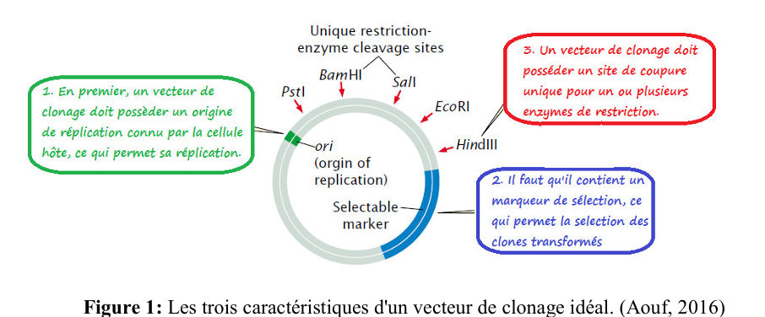

Pour protéger des extrémités d'ADN deux moyens existent.

• créer à chaque extrémité un bout collant compatible avec l'autre et religuer les deux extrémités l'une avec l'autre. On obtient un cercle d'ADN sans extrémités libres. C'est ce qui est réalisé dans les plasmides, chez le bactériophage lambda (chez les cosmides, BAC (chromosome artificiel bactérien) d’E. coli et PAC de P1 (chromosome artificiel du bactériophage P1). On peut artificiellement coller aux extrémités de l'ADN linéaire des télomères d'origine chromosomique qui assureront la protection des bouts, c'est la voie suivie pour la construction des chromosomes artificiels.

**I.1.2. ADN recombinant :**

Il s’agit d’un ADN hybride obtenu au laboratoire par la combinaison de deux ADN appartenant à deux espèces différentes.

**I.1.2.B Les banques de clones :**

La construction d'une banque de clones est une étape préalable nécessaire à la cartographie physique. L'étude d'un génome débute toujours par le découpage de l'ADN (digestion par des enzymes de restriction) en fragments qui sont insérés dans des constructions moléculaires appelées vecteurs de clonage. Ces derniers sont ensuite intégrés dans des cellules qui assureront le maintien et la réplication du fragment d'ADN. Un ensemble de cellules portant des fragments d'ADN de l'espèce étudiée constitue une banque de clones (un fragment par clone). L'objectif de la banque est donc de conserver une collection de fragments d’ADN : • bien identifiés, • facilement manipulables, • que l'on peut produire en grande quantité (en vue de leur étude). On pourra notamment alors procéder au séquençage de chacun de ces fragments.

**II. Les éléments nécessaires au clonage :**

**II.1 Les vecteurs de clonage:**

plasmides ; cosmides ; phages ; BAC ; YAC :

**Généralités :**

On appelle vecteur l’ADN dans lequel on insère le fragment d’ADN à étudier. L’ADN inséré est appelé insert ou ADN étranger ou ADN exogène. Cette séquence nucléotidique est capable de s’auto-répliquer. Les vecteurs sont donc des petits ADN dans lesquels on insère un fragment d’ADN que l’on veut étudier. Ces petits ADN sont généralement des plasmides ou des bactériophages. Il est nécessaire d’introduire ces bactériophages ou plasmides dans les bactéries pour réaliser une multiplication de ceux-ci.

**II.1.A Les plasmides :**

Les plasmides sont des petits fragments d’ADN circulaire présents dans la cellule bactérienne et indépendants du génome bactérien.

**II.1.A.1 Propriétés générales des plasmides :**

Les plasmides présentent les caractéristiques suivantes:

- Leur ADN est bicaténaire, circulaire avec un nombre de nucléotides inférieur à 10 kb (1 kilobase = kb = 1000 nucléotides).

- Le nombre de plasmides dans une cellule bactérienne peut être considérable (plusieurs centaines).

- Les plasmides portent normalement des gènes qui leur confèrent un avantage sélectif, par exemple une résistance à un antibiotique, résistance aux métaux lourds, dégradation de composés aromatiques.

- Leur réplication est indépendante de celle du génome bactérien.

- Les plasmides naturels possèdent dans leur génomes un locus nommé "par" qui fonctionne à la façon de centromère des chromosomes eucaryotes, ce locus contrôle la répartition précise des plasmides parmi les cellules filles lors de la division cellulaire. Pour réduire la taille des plasmides qui servent de vecteurs de clonage, le locus "par" est très souvent éliminé. C'est notamment le cas du plasmide pBR322 et leurs dérivés.

- Les plasmides sont de bons vecteurs de clonage chez les bactéries parce qu’ils se multiplient en nombre de copies important et qu’ils sont aisément purifiables.

Les marqueurs de sélection (Ex. gènes de résistance aux antibiotiques) permettent l’identification des bactéries recombinantes (transformées) qu’ils les portent.

**II.1.A.2 Préparation des plasmides :**

Les bactéries contenant les plasmides sont mises en culture dans un grand volume (jusqu’à 2 litres de milieu de culture). Quand la concentration bactérienne atteint une valeur suffisante, on traite par un antibiotique (comme le chloramphénicol) qui bloque la réplication du chromosome bactérien mais pas celle du plasmide. On récupère les bactéries par centrifugation. Puis, on perméabilise la paroi bactérienne par un traitement doux permettant d’obtenir un passage en solution des plasmides qui sont plus légers que l’ADN bactérien. La purification des plasmides peut être ensuite réalisée par chromatographie liquide à haute performance ou ultra-centrifugation en gradient de densité.

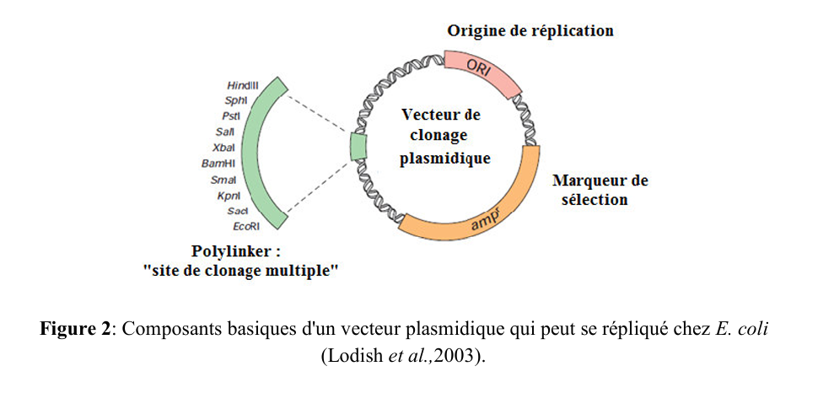

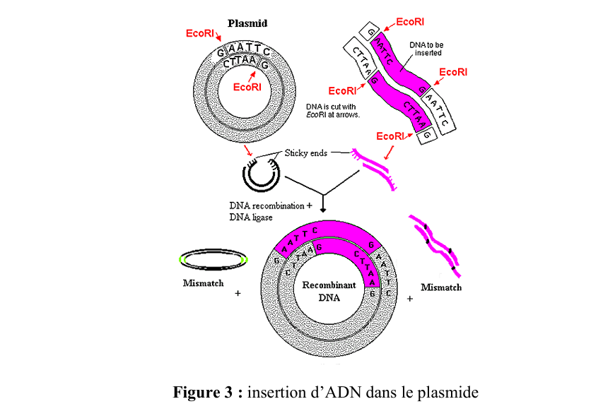

**II.1.4 Sélection des bactéries transformées par des plasmides :**

Le taux de transformation des bactéries est généralement très faible. Il est fondamental de disposer de méthodes permettant d’obtenir des bactéries transformées par les plasmides et seulement celles-ci. Pour cela, l’artifice consiste à utiliser une résistance à un antibiotique (par exemple: l’ampicilline). La transformation d’une bactérie sensible à un antibiotique par des plasmides portant un gène de résistance au même antibiotique aboutit à l’apparition d’une résistance uniquement pour les bactéries ayant incorporé les plasmides.

Cette technique permet de séparer les bactéries comportant des plasmides et les bactéries sans plasmides car ces dernières sont tuées. Cependant, elle ne permet pas de distinguer les bactéries avec plasmides intacts des bactéries avec plasmides recombinants. On utilise pour cela une résistance à un second antibiotique, par exemple: une tétracycline. L’insertion du fragment d’ADN dans le plasmide doit inactiver le gène de résistance au deuxième antibiotique. Les bactéries transformées par les plasmides recombinants sont donc résistantes au premier antibiotique (ampicilline) et sensibles au deuxième antibiotique (tétracycline). Les bactéries non transformées sont sensibles aux deux antibiotiques.

**II.1.5 Un exemple de plasmide:**

le puc19 De nouvelle génération de plasmides plus puissants sans cesse croissantes ont été développés depuis pBR322 et ces dérivés. C’est le cas de la famille pUC appelés (les vecteurs de clonage de seconde génération). Un plasmide pUC est un plasmide pBR dans lequel on a remplacé le gène de résistance à la tétracycline (qui sert à repérer les plasmides recombinés) par un gène bactérien lacZ qui code la (galactosidase (revoir l'opéron lactose). Cette enzyme a pour propriété d'hydrolyser le lactose en glucose et galactose. Un produit non toxique pour la cellule bactérienne est également substrat de la galactosidase : le Xgal (5-bromo-4chloro-3-indonyl-β-D galactoside), l'hydrolyse de ce dernier en dibromo-5,5-dichloro-4, 4-indigo (de couleur bleu), indique la production de β-galactosidase.

Un système enzymatique appartenant à l’opéron lactose peut être utilisé à la place d’un second antibiotique. L’insertion du fragment d’ADN dans le plasmide aboutit à l’inactivation du gène qui code pour la b galactosidase. Pour vérifier la présence ou l’absence de l’activité enzymatique b galactosidase, on utilise un galactoside dont la couleur passe de l’incolore au bleu quand il est clivé par la b-galactosidase, ce composé s’appelle X-gal. Pour pouvoir métaboliser le X-gal, la cellule doit être exposée à un inducteur, cet inducteur est le IPTG (isopropylthio-b-D galactoside). En culture et en présence d’IPTG et de X-gal, les bactéries résistantes à l’ampicilline et transformées par les plasmides recombinants se présentent sous forme de colonies blanchâtres car elles ont perdu la capacité de clivage de l’équivalent coloré du lactose (le X-gal) par la b galactosidase. Par contre, les bactéries résistantes à l’ampicilline et non transformées par les plasmides recombinants se présentent sous forme de colonies bleues. La sélection visuelle des bactéries transformées par les plasmides recombinants est donc possible (figure 5).

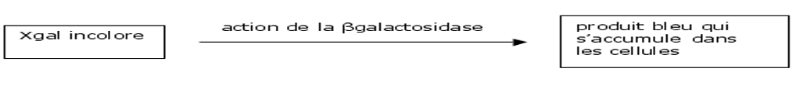

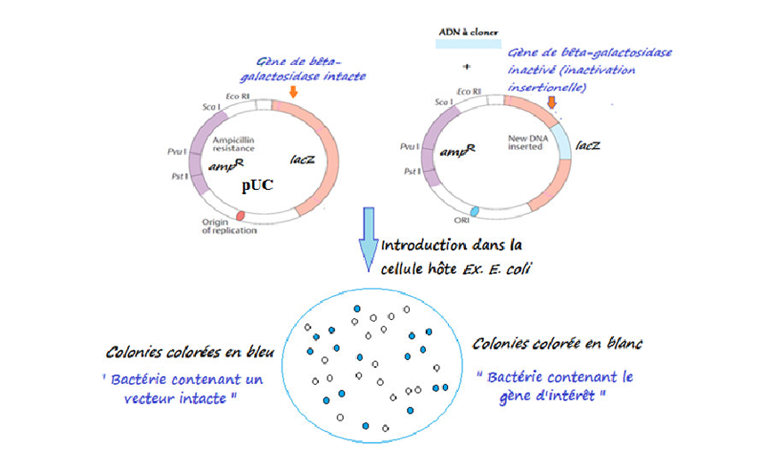

Figure 5 : Sélection des bactéries transformées portant un plasmide pUC recombiné (Aouf, 2016)

**II..6 Avantages et désavantages des plasmides :**

**Avantages:**

- Petite taille du vecteur, permettant un travail expérimental aisé.

- Sélection des plasmides recombinants (sélection par les antibiotiques).

Désavantages: - Faible efficacité pour la transformation des bactéries (pénétration de plasmides). - Impossibilité d’insérer des larges fragments d’ADN (La capacité maximum de ce plasmide est de 10kb d'ADN étranger).

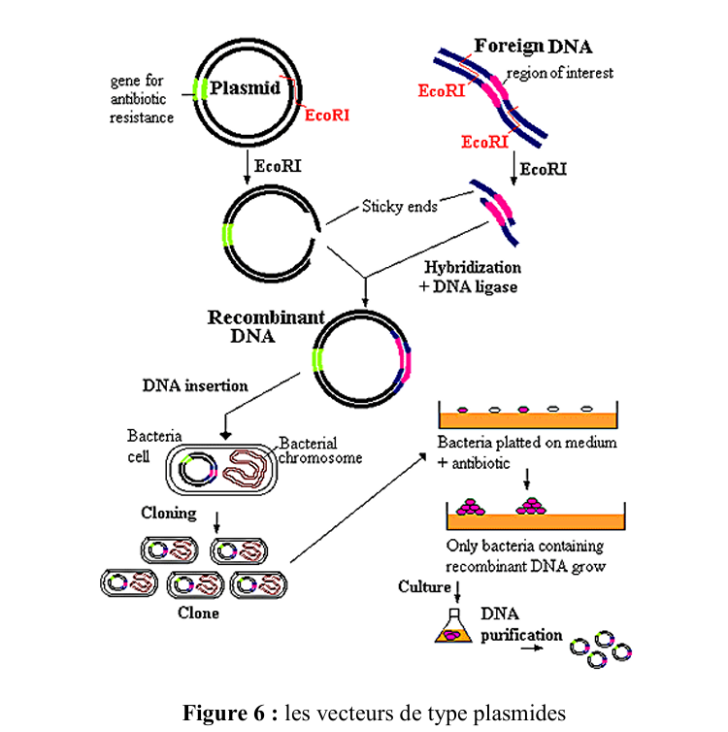

**II.2 Les phages :**

**II.2.A Propriétés générales des phages :**

Les phages sont des virus qui infectent les bactéries. Deux phages sont très utilisés comme vecteurs: le phage lamba et le phage M13 (mais maintenant les phages dérivés de ces deux phages). Les séquences de ces phages utilisés comme vecteurs sont connues (40 à 50 kb d’ADN double brin). Les extrémités de cet ADN sont simples brins sur une longueur réduite, et complémentaires l’une de l’autre et surtout formant des extrémités cohésives. Ces séquences sont appelées séquences cos (pour cohésives).

**II.2.A.1 Bactériophage λ**

Le bactériophage λ a été découvert par E.M. Lederberg en 1950. C'est un virus d’E. coli, l'ADN de ce phage est une molécule linéaire d'ADN double brin de 48 kb. A chaque extrémité 5' se trouve une région monocaténaire de 12 nucléotides, l'une complémentaire de l'autre et leur association donne une structure circulaire à l'ADN dans la cellule hôte. L'association de ces extrémités cohésive naturelles forme le site cos (figure 7) [cos: Des éléments important pour la réplication et l'encapsidation de bactériophage λ]. Deux parties sont individualisées dans le phage lamba:

- La tête du virus: elle renferme l’ADN viral. - La queue du virus: elle renferme des protéines. Elle permet la fixation du virus sur la cellule hôte bactérienne.

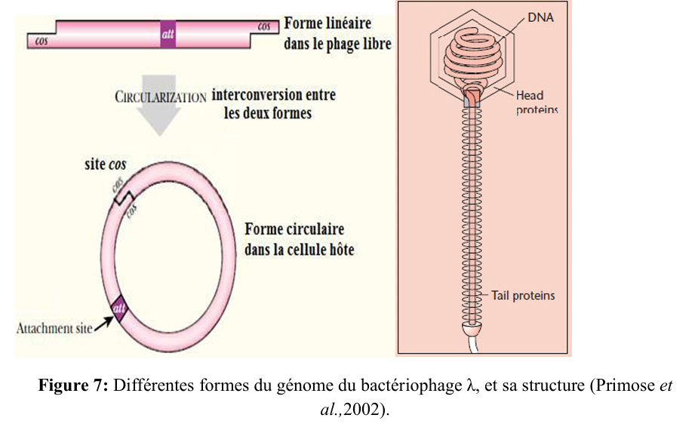

Le virus lamba se multiplie selon deux modes possibles: soit par multiplication lytique, soit par multiplication lysogénique.

**La multiplication lytique :**

Le virus s’adsorbe spécifiquement à la surface des bactéries. Il injecte son ADN à la cellule hôte. L’ADN viral se circularise dans la bactérie. Puis, une phase complexe de réplication débute et aboutit à la constitution de nombreuses particules virales à l’intérieur du cytoplasme bactérien. La lyse bactérienne provoque la libération des particules virales.

La phase lytique est un cycle de réplication des bactériophages (virus infectant les bactéries) où le virus utilise les ressources de la cellule hôte pour produire de nouveaux virions, entraînant la lyse (destruction) de la cellule. Elle est divisée en deux étapes clés :

l'expression des **gènes précoces** et des **gènes tardifs**. Les gènes précoces sont exprimés immédiatement après l'infection et codent pour des protéines impliquées dans la prise de contrôle de la cellule hôte, comme les enzymes nécessaires à la réplication du génome viral. Ensuite, les gènes tardifs s’expriment et produisent des protéines structurales du virus (capside, queue) et des enzymes pour la libération des virions. Cette organisation temporelle assure une réplication efficace et la formation de nouveaux virus avant la destruction de la cellule.

- La multiplication lysogénique : Comme dans la multiplication lytique, le virus s’adsorbe et pénètre dans la bactérie. L’ADN viral s’intègre à l’ADN bactérien et sera répliqué en même que lui.

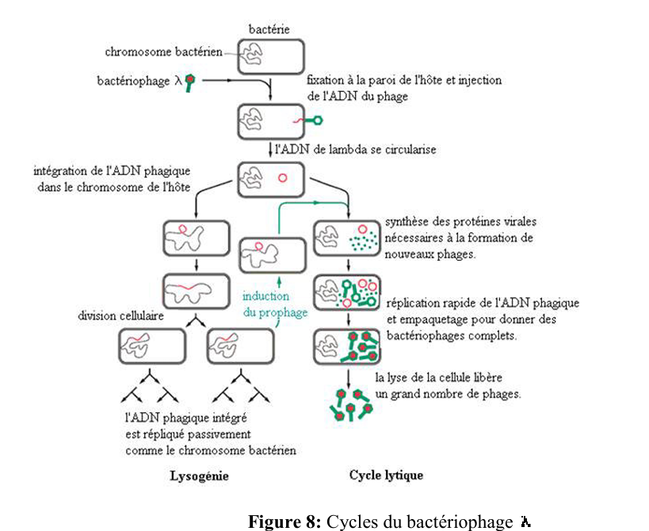

Le génome du phage lambda peut être divisé en:

- Parties essentielles comprenant:

- les gènes codant pour les protéines situées dans la tête et les protéines situées dans la queue du virus.

- Les sites cos. - Le site de réplication de l’ADN viral.

- Parties non essentielles: - Ce sont les gènes impliqués dans la lysogénie

(figure 9).

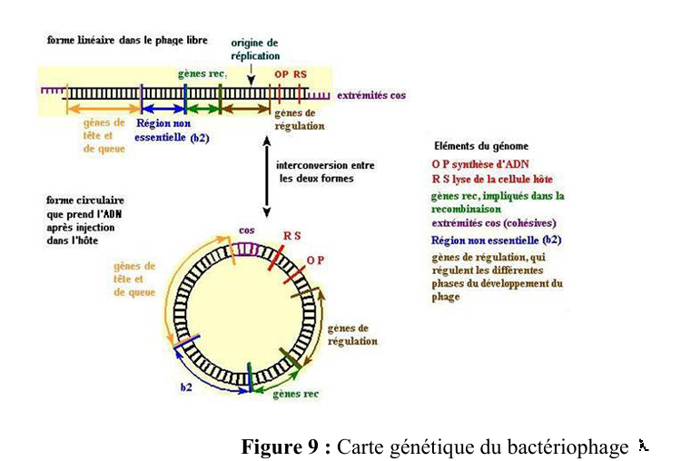

**II.2.B.1 Principales étapes de la construction d'un vecteur phagique**

1. Produire une grande quantité de phage, la purifier, puis en extraire son ADN génomique, qui sera digéré par une enzyme de restriction.
2. Hybrider les deux bras du phage avec le fragment d'ADN à cloner (ce dernier doit avoir une taille adéquate) puis souder par l'ADN ligase.
3. Procéder à l'encapsidation in vitro de l'ADN recombinant en ajoutant les protéines phagiques de tête et de la queue. Ces derniers ils vont s'auto assembler pour former les nouveaux virions recombinants infectieux.
4. Infecter des bactéries (cellules hôtes) et les étaler sur boite de Pétri, chaque plage de lyse correspond à un phage recombinant qui peut être récupéré.
5. Vérifier la présence d'un insert dans l'ADN recombinant par toute procédure appropriée (hybridation ADN-ADN, séquençage).

**La reconnaissance des sites cos par l'enzyme terminase et l'encapsidation :**

Ce sont des étapes clés dans l'assemblage des phages à ADN linéaire, comme le phage λ. Les sites **cos** sont des séquences spécifiques situées aux extrémités de l'ADN viral. La **terminase**, une enzyme virale, reconnaît ces sites et se fixe dessus. Elle coupe l'ADN à ces séquences pour générer des extrémités cohésives, puis charge l'ADN dans la capside en formation. Pendant l'encapsidation, la terminase utilise l'énergie de l'ATP pour transloquer l'ADN dans la capside jusqu’à ce qu’elle soit pleine, après quoi l'ADN est coupé à nouveau au site **cos**, achevant ainsi le processus.

**II.2 Avantages et désavantages des phages :**

**Avantages:**

- La taille des fragments d’ADN insérables est supérieure à celle des plasmides.

- La possibilité d'empaqueter in vitro l'ADN phagique nu recombinant dans les têtes de phage.

- Il a une capacité d'infection (transfection) de l'hôte très rapide.

- Le nombre de copies par cellule étant considérable.

- Le rendement de cette transfection est très supérieur à ce qui est obtenu lors de la transformation de la bactérie par les plasmides.

**Désavantages:**

Nombre de sites de restriction restreints dans le génome des phages. Obligation d’empaqueter l’ADN. Contraintes de taille pour l’ADN à insérer.

**II.3 Les cosmides :**

I**I.3.A Propriétés générales des cosmides :**

Les cosmides (≈ 5kb) sont des vecteurs artificiels hybrides: phage lambda-plasmides. En fait, ils se comportent comme des plasmides avec des sites de restriction permettant l’insertion d’ADN étranger. Ils renferment également un gène de résistance aux antibiotiques (ampicilline). De plus, un site cos d’un virus lambda a été inclus dans leur ADN circulaire ce qui permettra au cosmide d’être empaqueté dans la tête d’un virus lambda (figure11). 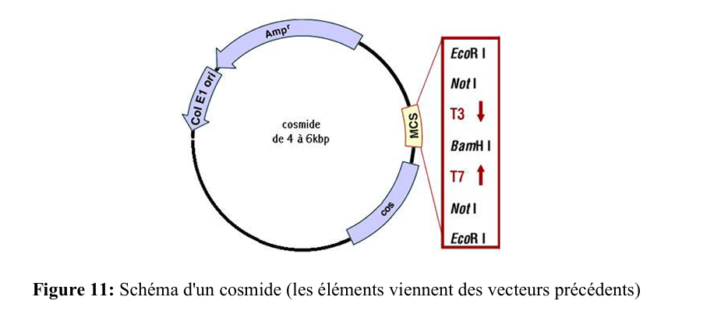

Les cosmides, après assemblage in vitro sont capables de se fixer sur la paroi de la cellule hôte et d'injecter leur ADN. Celui-ci grâce aux extrémités cos se circularise et se réplique comme un plasmide mais aucune des fonctions phagiques ne peut être exprimée donc les cellules survivent et forment des clones.

**II.3.B Avantages et désavantages des cosmides :**

Avantages: - La taille des fragments insérables peut atteindre 50 kb. - Leur incorporation dans les bactéries (transformation) est plus efficace que pour les plasmides. Les cellules transformées sont sélectionnées sur un milieu contenant de l'antibiotique (ampicilline).

- Les cosmides sont plus stables que les plasmides.

Désavantages:

- Obligation d’empaqueter l’ADN.

**II.4 Autres types de vecteurs :**

D’autres vecteurs existent avec possibilité de cloner des fragments d’ADN de taille élevée (au moins jusqu’à 500 kb).

**II.4.1 Les BAC : (Bacterial Artificial Chromosome)**

Sont construits a partir du plasmide F (99.2 kb) à cause de ces propriétés intéressantes (Ex. Phénotype Hfr: mobilisation du ou souvent d'une partie du chromosome bactérien d'une cellule donatrice à une cellule réceptrice, cela après l'intégration au chromosome).

Il contient qu'une petite fraction du plasmide F, et comme les vecteurs plasmidiques, il possède un polylinker, gène de résistance à un antibiotique comme marqueur de sélection (cat: résistance au chloramphénicol). Une origine de réplication et rep E qui sont nécessaires à la réplication. Des régulateurs de la réplication (sop B, sop A) pour maintenir un faible nombre de copies, sa taille est de 6.5 kb.

L'hôte typique d'un BAC est une souche mutante de E. coli, cette souche ne dispose pas des systèmes de modification et de restriction de la souche sauvage, pour empêcher la destruction du BAC. Ainsi, elle a perdu les capacités de recombinaison normales, cela interdit la recombinaison et les réarrangements de l'ADN cloné du BAC avec le chromosome de l'hôte. Le BAC a la capacité d'insérer jusqu'au 300 kb.

**Les YAC : (Yeast Artificial Chromosome : Chromosome artificiel de levure**). Doivent avoir : - Une origine de réplication - Des télomères pour la réplication de l'ADN aux extrémités du chromosome - Un centromère (ségrégation lors de la mitose). - Site de clonage multiple (MCS : multiple cloning site or polylinker) - Marqueur de sélection.

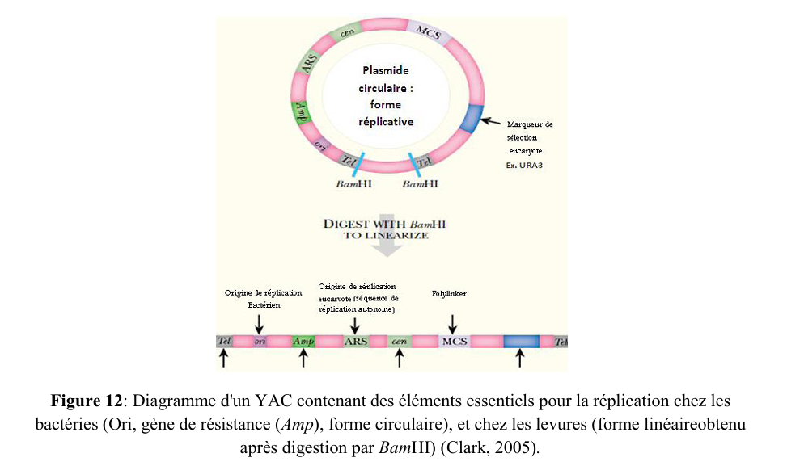

Peuvent intégrer des fragments de grande taille (jusqu'à 400kb). Indispensables pour analyser les grands génomes (notamment, le génome humain). A noter : pour obtenir de grands fragments d'ADN, on utilise des enzymes de restriction qui ne coupent que très rarement. Inconvénient : les fragments insérés subissent parfois des réarrangements (insertions, délétions) : les YAC ne peuvent être considérés comme absolument représentatifs de la région initiale introduite.